

**WYDZIAŁ ELEKTROTECHNIKI, AUTOMATYKI, INFORMATYKI I INŻYNIERII BIOMEDYCZNEJ**

Projekt dyplomowy

*Jednofazowy sterownik mocy z mikroprocesorowym sterowaniem fazowym i grupowym*

*Single-phase power regulator with the microprocessor phase and group control*

Autor: *Arkadiusz Kędzierski*

Kierunek studiów: Elektrotechnika

Opiekun pracy: *dr inż., Zbigniew Mikoś*

Kraków, 2021

Spis treści

1 Wstęp 3

1.1 Charakterystyka problemu 3

1.2 Cel oraz założenia pracy 3

1.3 Zawartość pracy 3

2 Regulator mocy 4

3 Projekt sterownika mocy 10

3.1 Założenia projektowe 10

4 Bibliografia 10

# Wstęp

## Charakterystyka problemu

Problem regulacji mocy w układach prądu przemiennego jest zagadnieniem występującym w wielu dziedzinach elektrotechniki takich jak napęd elektryczny, elektrotermia a także technika oświetleniowa. Regulacja mocy polega na zmianie wartości prądu i napięcia w zasilanym obwodzie. Realizacji takiej regulacji jest kilka, począwszy od regulacji napięcia za pomocą autotransformatora, poprzez zastosowanie falownika napięcia skończywszy na sterownikach prądu przemiennego. Właśnie na tej ostatniej grupie urządzeń skupiono się w poniższej pracy inżynierskiej. Spadek ceny elementów półprzewodnikowych spowodował upowszechnienie się tej grupy urządzeń. Urządzenia te są wykorzystywane są zarówno w gospodarstwie domowym jak i w aplikacjach przemysłowych. Obszary zastosowań determinują ich parametry znamionowe. Najważniejszymi z tych parametrów są prądy i napięcia znamionowe. Prądy znamionowe rozważanych układów które wynoszą od pojedynczych amperów w przypadku ściemniaczy oświetleniowych ,do nawet kilkuset amper w przypadku sterowników dużej mocy stosowanych przemyśle. Obecnie produkowane sterowniki mocy umożliwiają użytkownikowi nie tylko wybór parametrów oraz rodzaju sterowania, posiadają one także odpowiednie wyjścia pomiarowe, wejścia sterujące a także wewnętrzne zabezpieczenia np. zabezpieczenia przetężeniowe. Oferowane są także regulatory zawierające predefiniowane funkcje pozwalające np. na zadanie automatycznego narastania wartości skutecznej napięcia o zadanej przez użytkownika stromości.

## Cel oraz założenia pracy

Niniejsza praca miała na celu opracowanie układu jednofazowego regulatora mocy wraz z układem sterowania . Pierwszym etapem pracy było zaprojektowanie wymienionego wyżej urządzenia. Drugim etapem pracy natomiast wykonanie jego prototypu oraz badania laboratoryjne. Układ mocy opracowywanego urządzenia zostanie zaprojektowany tak, aby móc zasilać odbiorniki o maksymalnej mocy znamionowej na poziomie x kW. Obwód mocy będzie zasilany z sieci jednofazowej o napięciu fazowym 230 V oraz częstotliwości 50 Hz. Układ sterowania oparty będzie na płytce prototypowej Nucleo opartej o mikroprocesor STM32. Układ sterowania będzie odpowiadał przede wszystkim za odpowiednie wyzwalanie triaka. Układ sterowania będzie skonstruowany tak, aby przy użyciu urządzeń peryferyjnych użytkownik mógł wybrać tryb pracy układu mocy za pomocą przycisków monostabilnych. Możliwe będzie także lokalne zadanie parametrów dla każdego z trybów pracy za pomocą enkodera. Informacje o wybranych parametrach wejściowych dla układu sterowania zostaną wyświetlone na ekranie LCD.

## Zawartość pracy

Praca została podzielona na X rozdziałów. W pierwszym

# Regulator mocy

Opisywany w tej pracy regulator mocy możemy zakwalifikować do jednofazowych sterowników prądu przemiennego. Urządzenia te stosowane są w celu bezstopniowej regulacji napięcia oraz prądu zasilanego za ich pomocą odbiornika. W wyniku czego regulowana jest także moc czynna wydzielana na wspomnianym wyżej odbiorze. Dla jednofazowych sterowników mocy możemy rozróżnić 4 topologie, które przedstawiono na rysunku X.

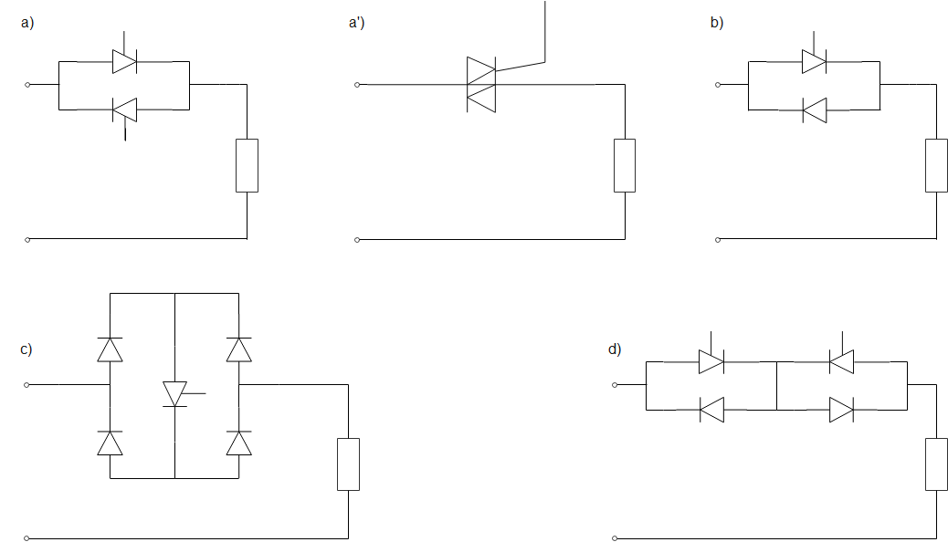

Rysunek .1 Topologie układu sterownika mocy, układy : a) z dwoma antyrównolegle połączonymi tyrystorami; a’) z triakiem; b) z antyrównolegle połączonego tyrystora z diodą; c) mostkowy   
d)z połączonymi odwrotnie równolegle tyrystorami i diodami

W większości przypadków na wyjściu sterownika wymagany jest przebieg symetryczny względem zera. Takie warunki pracy zapewniają wszystkie topologie układu za wyjątkiem układu oznaczonego b). W przypadku wykorzystania tego układu istnieje możliwość kształtowania napięcia tylko w jednym półokresie napięcia wejściowego. Stosowanie tej topologii ogranicza się w zasadzie tylko do zasilania odbiorów niewrażliwych na składową stałą (np. elementy czysto rezystancyjne, elementy grzejne, odbiorniki oświetleniowe itp.). Układy oznaczone c) oraz d) z kolei wymagają większej ilości elementów półprzewodnikowych. Najszersze zastosowanie zyskały układy z triakiem, układ ten funkcjonalnie odpowiada układowi z odwrotnie równoległym połączeniem dwóch tyrystorów. W tabeli 1.1 zawarto zestawienie najważniejszych cech przedstawionych na rysunku 1.1 układów. W dalszych rozważaniach użyty będzie układ z triakiem, ze względu na użycie tej topologii w projekcie urządzenia.

Tabela .1

|  |  |  |  |
| --- | --- | --- | --- |
| Oznaczenie układu | Charakter odbiornika | Typowa moc | Zastosowanie |
| 1. oraz a’) | R lub RL lub C | większa niż 1 kW | Układy regulacji temperatury, oświetlenia, prędkości silników prądu przemiennego, napięcia pierwotnego transformatorów, kompensatory mocy biernej, łączniki |
| b) | R | ok. 1 kW | Układy regulacji temperatury i oświetlenia |
| c) | R lub RL | ok. 1 kW | Układy regulacji temperatury, oświetlenia, prędkości silników indukcyjnych i komutatorowych, łączniki |
| d) | R lub RL lub C | większa niż 1 kW | łączniki |

W przypadku sterowników prądu przemiennego możemy rozróżnić dwa sposoby sterowania elementami półprzewodnikowymi występującymi w ich strukturze. W zależności od wymagań stawianych układowi sterownika stosowane jest sterowanie fazowe lub sterowanie grupowe.

Sterowanie fazowe jest najczęściej wykorzystywanym sposobem sterowania wspomnianych wcześniej regulatorów mocy. Polega ono na załączeniu tyrystora lub triaka impulsem bramkowym o odpowiednim przesunięciu. Przesunięcie to liczone jest względem przejścia przebiegu napięcia zasilającego przez zero a podaniem sygnału sterującego na bramkę tychże elementów. Przesunięcie to zwykle jest nazywane kątem zapłonu tyrystora i oznaczane za pomocą greckiej litery α. Zakres zmian kąta wysterowania α wynosi <0,180> i jest wyrażony w stopniach elektrycznych, przy czym kąt o wartości 0°el odpowiada wyzwoleniu tyrystora lub triaka w momencie przecięcia przebiegu napięcia zasilającego z zerem. Odpowiednio kąt 180°el odpowiada brakowi wyzwolenia tego elementu.

Do dalszej analizy wykorzystano układ oparty o tyrystor symetryczny przedstawiony na rysunku X, zaznaczono na nim

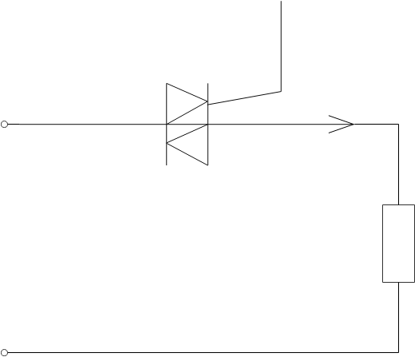

Zobc

i(t)

u(t)

uo (t)

Rysunek 1.2 Schemat regulatora prądu przemiennego   
(i – prąd, u – napięcie zasilające, uo – napięcie odbiornika)

Na rysunkach 1.3 oraz 1.4 przedstawiono przebiegi charakterystycznych wielkości oznaczonych na powyższym schemacie, przy założeniu kąta wysterowania triaka wynoszącego 90°el oraz 120°el ,dla obciążenia o charakterystyce czysto rezystancyjnej.

Na przykładzie przedstawionych przebiegów możemy w sposób jednoznaczny dostrzec sposób działania omawianego układu. Dla wcześniej zdefiniowanego kąta α następuje wyzwolenie triaka. Skutkuje to skokowym podaniem na obciążenie napięcia wejściowego.   
Dla rozważanego odbiornika, kształt prądu jest taki sam jak kształt napięcia odbiornika (ze względu na czysto rezystancyjny charakter odbioru). Widzimy, że wartość skuteczna napięcia podawanego na zaciski odbioru zależy od kąta zapłonu triaka. Wartość ta powinna zostać skorygowana o wartość spadku napięcia na tyrystorze UT o wartości około 1,5 V. Jednak w przypadku zasilania sterownika napięciem fazowym o wartości 230 V spadek ten jest pomijalnie mały, z tego powodu zaniedbano go w dalszych rozważaniach. Wartość napięcia skutecznego w zależności od kąta wysterowania α można obliczyć z zależności (1.1).

$$U_{o}=\sqrt{\frac{1}{π}\int_{α}^{π}{{(\sqrt{2} U\sin{ωt })}^{2} dωt}}=U\sqrt{1-\frac{α}{π}+\frac{\sin{2α}}{2π}} (1.1)$$

Na rysunku 1.4 przedstawiono charakterystykę zależności względnej wartości skutecznej napięcia wyjściowego układu w zależności od kata zapłonu triaka α (1.2)

$$\frac{U_{o}}{U}=\sqrt{1-\frac{α}{π}+\frac{\sin{2α}}{2π}} (1.2)$$

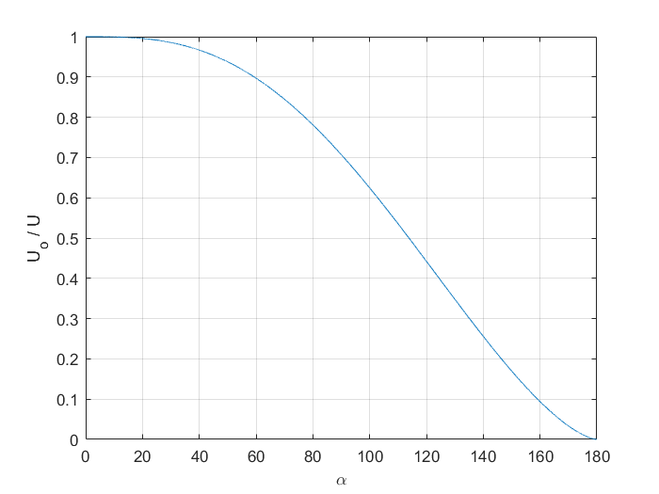

Rysunek 1.4 Charakterystyka zależności względnego napięcia wyjściowego w funkcji kąta zapłonu triaka

Na podstawie wykresu wyraźnie widzimy, że zależność (1.1) jest nieliniowa. Wraz z wzrostem kąta zapłonu α maleje wartość skuteczna napięcia wyjściowego (przy stałym napięciu zasilającym U). W celu zmiany napięcia skutecznego odbiornika musimy regulować wartość kąta zapłonu tyrystorów.  
  
Na podstawie zależności (1.1) oraz (1.3) możemy wyznaczyć równanie opisujące moc czynną wydzieloną w odbiorniku rezystancyjnym zasilanym z rozważanego sterownika. Zależność (1.4) opisuje moc czynną wydzieloną w odbiorniku w zależności od wartości kąta α odniesioną do wartości tej mocy przy całkowitym wysterowaniu tyrystora (dla kąta α równego °0el).

Moc wydzielona na odbiorniku rezystancyjnym wyraża się zależnością : $$P{}_{0}=\frac{U_{sk}^{2}}{R} (1.3)$$

Względna moc czynna wydzielona w odbiorniku rezystancyjnym w funkcji kąta α wyraża się następującym równaniem: $$\frac{P_{o}}{P}=1-\frac{α}{π}+\frac{\sin{2α}}{2π} (1.4)$$ 
Charakterystykę przedstawiającą zależność (1.4) w funkcji kąta α przedstawiono na rysunku 1.5.

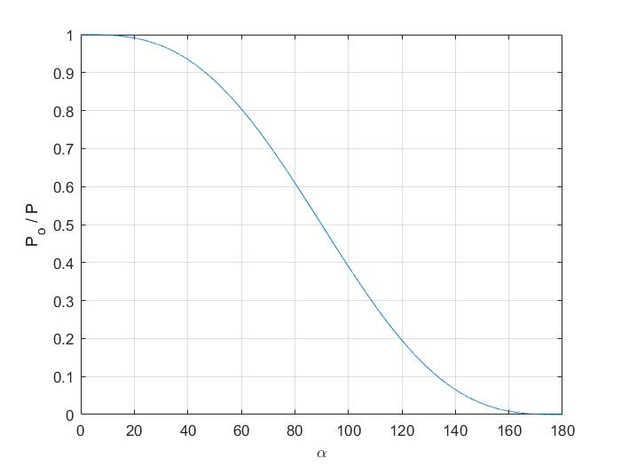

Rysunek 1.5 Charakterystyka zależności względnej mocy odbiornika w funkcji kąta zapłonu triaka

Zależność względnej wartości mocy odbiornika podobnie jak napięcia względnego jest nieliniowa, co widać na podstawie wyznaczonej charakterystyki. Wraz z wzrostem kąta α maleje względna moc odbiornika. Charakterystyczną wartością jest kąt α równy 90 °el przy którym moc wydzielona w odbiorniku wynosi połowę wcześniej zdefiniowanej mocy P0.

Regulacja fazowa znajduje swoje zastosowanie w układach o dużo mniejszej stałej czasowej τ, w porównaniu do opisywanej w następnej części tekstu regulacji grupowej. Do zastosowań regulacji fazowej należą następujące aplikacje:

- sterowanie elementami oświetleniowymi (lampy halogenowe, żarowe, rtęciowe, wyładowcze a także rtęciowe i jodowe)

- sterowanie prędkością obrotową maszyn prądu przemiennego

- elementy grzejne

Dodatkowo należy zwrócić uwagę, że przy regulacji fazowej występuje odkształcenie napięcia wyjściowego, co objawia się obecnością wyższych harmonicznych w jego widmie. Sterowanie te zatem nie może być używane do zasilania odbiorników wrażliwych na te zjawisko. Dodatkowo sterowanie te może generować zakłócenia elektromagnetyczne w chwili przełączania triaka. Co jest szczególnie istotne przy pracy regulatora w otoczeniu urządzeń wrażliwych na tego typu zakłócenia.  
  
W zastosowaniach gdzie występowanie harmonicznych w napięciu odbiornika jest niezalecane, lub wymagana jest minimalna generacja zakłóceń EMI stosujemy sterowanie grupowe. Idea tego typu sterowania polega na „przepuszczaniu” przez element półprzewodnikowy określonej ilości pełnych fali sinusoidy. Ważne jest aby to były pełne fale, przy załączaniu klucza na nieparzystą liczbę półfal układ wymuszałby przepływ składowej stałej przez sieć, co jest zjawiskiem niepożądanym z punktu widzenia jakości energii w punkcie przyłączenia. Działanie tego sterowania dobrze przestawiają przebiegi wielkości zawartych na schemacie sterownika (rys. 1.2) przedstawione na poniższym rysunku 1.6.

Podczas pracy układu sterowania użytkownik może mieć wpływ na dwie wartości Ti – czas impulsowania sygnału sterującego, oraz tp – czas przewodzenia klucza. Jak możemy zauważyć okres impulsowania w przypadku sterowania grupowego stanowi zawsze całkowitą podwielokrotność okresu napięcia zasilającego Tz. Sterowanie grupowe narzuca pewne ograniczenia związane ze specyfiką i założeniami swojego działania. Najbardziej widocznym zjawiskiem jest możliwość zadawania parametrów sterowania w sposób dyskretny. Użytkownik może wybrać tylko ściśle określone wartości współczynnika wypełnienia definiowanego zgodnie z zależnością (1.5). $$D=\frac{t_{p}}{T_{i}} (1.5)$$

Co objawia się także możliwością wyboru tylko skwantyzowanych wartości napięcia, a więc także prądu oraz mocy zasilanego przez urządzenie odbiornika. Na podstawie współczynnika wypełnienia można podobnie jak dla przypadku sterowania fazowego wyprowadzić zależności opisujące wartość względną napięcia na wyjściu, a także względną wartość mocy czynnej wydzielonej w odbiorniku. Wartość skuteczną napięcia odbiornika w zależności od wartości współczynnika wypełnienia możemy wyznaczyć na podstawie zależności (1.6). $$U_{o}=U⋅\sqrt{D} (1.6)$$

Na podstawie zależności 1.6 możemy wyznaczyć zależność opisującą wspomnianą wcześniej względną wartość napięcia odbiornika w funkcji współczynnika wypełnienia D. Jest to stosunek napięcia na wyjściu i wartości napięcia dla współczynnika D równego 1. Ten stosunek opisuje wzór 1.7.

$$\frac{U_{o}}{U_{max}}=\sqrt{D} (1.6)$$

Korzystając z wzoru na moc czynną odbiornika rezystancyjnego (1.3) możemy także wyprowadzić zależność względnej mocy czynnej odbiornika. Jego definicja jest analogiczna jak opisywanej wyżej względnej wartości napięcia odbiornika, jednak zamiast wartości skutecznej napięcia operujemy na mocach czynnych. Zależność względnej mocy czynnej opisuje wzór (1.7).

$$\frac{P_{o}}{P_{max}}=D (1.7)$$

Na podstawie wyprowadzonych zależności możemy wyraźnie zauważyć, że rozdzielczość regulacji zależy tylko i wyłącznie od rozdzielczości współczynnika wypełnienia. Zakładając stałość wartości okresu napięcia zasilającego zwiększanie rozdzielczości wyboru współczynnika D może odbywać się tylko za pomocą zwiększenia okresu impulsowania sterownika. Charakterystyki względnych wartości napięcia oraz mocy odbiornika w przypadku sterowania grupowego będą miały postać wykresu „schodkowego”.

Ważnym aspektem związanym z wyborem sterowania grupowego jest to, że okres sygnału sterującego jest dłuższy niż okres napięcia zasilania. W związku z tym istnieje zjawisko tętnienia wielkości sterowanej. W celu ich zminimalizowania należy zwrócić uwagę aby stała czasowa τ sterowanego obiektu (np. stała nagrzewania oraz stygnięcia elementu grzejnego, stała mechaniczna silnika) była znacznie większa od okresu impulsowania.

Sterowanie grupowe znajduje więc swoje zastosowanie głównie tam gdzie stałe czasowe regulowanych wielkości są duże:

- elementy grzejne o dużych wartościach stałej czasowej τ

- silniki indukcyjne z wirnikiem o dużej masie

# Projekt sterownika mocy

## Założenia projektowe

Przed projektowanym sterownikiem stawiane są następujące wymagania funkcjonalne:

* Możliwość wyboru trybu pracy układu sterowania modułem regulatora mocy, wybór sterowania grupowego lub fazowego
* Możliwość zadawania parametrów sterowania fazowego – kąt zapłonu triaka, sterowania grupowego – szerokość grupy (podawana jako ilość pełnych fal napięcia zasilania) oraz współczynnika wypełnienia
* Wyświetlanie aktualnych parametrów układu sterowania na wyświetlaczu LCD
* Praca z obciążeniem rezystancyjnym o mocy czynnej nie większej niż 2,5 kW
* Praca z zasilaniem z sieci jednofazowej prądu przemiennego o napięciu fazowym równym 230V i o częstotliwości 50 Hz

# Bibliografia

1. R.Barlik, M.Nowak – „Technika tyrystorowa” Wydawnictwo Naukowo-Techniczne 1994
2. J.Luciński – „Układy tyrystorowe” Wydawnictwo Naukowo-Techniczne 1978
3. S.Piróg – „Energoelektronika Układy o komutacji sieciowej i o komutacji twardej”
4. R.Barglik, M.Nowak – „Energoelektronika Elementy podzespoły układy” Oficyna Wydawnicza Politechniki Warszawskiej 2014
5. Nota katalogowa „HD44780U (LCD-II)”
6. Nota katalogowa „10251”